presentano

FOG IN AUGUST (Nebel in August)

Un film di
Kai Wessel

Sceneggiatura di
Holger Karsten Schmidt

Basato sull’opera eponima di Robert Domes

con:
Sebastian Koch
Fritzi Haberlandt
Henriette Confurius
David Bennent
Karl Markovics
e
Ivo Pietzcker nel ruolo di Ernst Lossa

Una produzione di Ulrich Limmer, di Collina filmproduktion, in co-produzione con DOR Film (Vienna), STUDIOCANAL Film, ARRI Media, B.A. Produktion, Ernst Eberlein Filmproduktion, con la cooperazione di ZDF e ORF. Sponsorizzato da FilmFernsehFonds Bayern, Film- und Medienstiftung NRW, DFFF, Filmförderungsanstalt, Filmförderung Hamburg Schleswig-Holstein, Österreichisches Filminstitut, Filmstandort Austria, Filmfonds Wien e Eurimages.
FOG IN AUGUST avrà una distribuzione nazionale e internazionale.

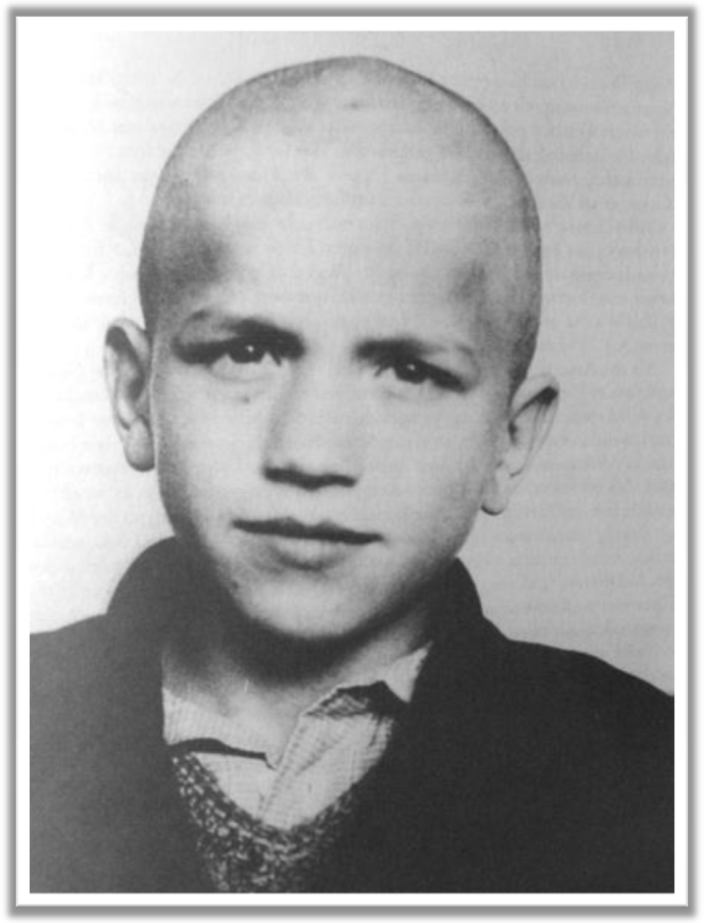

Ernst Lossa
1929-1944

“Ogni volta che guardavo la foto di questo ragazzino, pensavo: questa storia deve essere raccontata.”
(Ulrich Limmer)

Contenuti

CAST 4
CAST TECNICO 4
BREVE CENNO SUI CONTENUTI 5
PRESS NOTICE 5
NOTE DI PRODUZIONE 6
La sceneggiatura e le sue basi 6
Il regista 7
Cast artistico e tecnico 7
Il film e il suo tema 8

CAST
Ernst Lossa IVO PIETZCKER
Dottor Walter Veithausen SEBASTIAN KOCH
Paul Hechtle THOMAS SCHUBERT
Suor Sophia FRITZI HABERLANDT
Edith Kiefer HENRIETTE CONFURIUS
Max Witt BRANKO SAMAROVSKI
Oja DAVID BENNENT
Nandl JULE HERMANN
Josef NIKLAS POST
Christian Lossa KARL MARKOVICS

CAST TECNICO
Regia di KAI WESSEL
Sceneggiatura di HOLGER KARSTEN SCHMIDT
Produttori ULRICH LIMMER
Co-Produttori DANNY KRAUSZ
KALLE FRIZ
FRANZ KRAUS
SEPP REIDINGER
ANTONIO EXACOUSTOS
ERNST EBERLEIN
Montaggio CAROLINE VON SENDEN (ZDF)
Image Design HAGEN BOGDANSKI
Tecnico del suono HEINZ K. EBNER
Scenografie CHRISTOPH KANTER
Costumi ESTHER AMUSER
Trucco MICHAELA PAYER, REINHARD KIRNICH,
ASTRID MARIASCHK
Casting FRANZISKA AIGNER
Casting attori bambini JACQUELINE RIETZ
Montaggio TINA FREITAG
Musiche MARTIN TODSHAROW
Direttori di Produzione ISMAEL FEICHTL, MANFRED FRITSCH (DOR FILM), GABI LINS
Assistente alla Regia LAURA MIHARTESCU
Consulente Storico e Medico Prof. MICHAEL VON CRANACH

BREVE CENNO SUI CONTENUTI

Basato sulla vera storia del tredicenne Ernst Lossa (Ivo Pietzcker)

Germania del Sud, inizio anni ‘40. Ernst è un ragazzino mezzo orfano, intelligente ma disadattato. Le case e i riformatori nei quali ha vissuto fino ad ora l’hanno giudicato "ineducabile”, ed è stato confinato in un’unità psichiatrica a causa della sua natura ribelle. Qui si rende conto che alcuni internati vengono uccisi sotto la supervisione del dottor Veithausen. Ernst inizia, perciò, a opporre resistenza aiutando i suoi compagni pazienti, e pianificando la fuga assieme a Nandl, il suo primo amore. Ma Ernst è in grave pericolo poiché è la dirigenza stessa della clinica a decidere se i bambini debbano vivere oppure morire …

PRESS NOTICE

Diretto da Kai Wessel (“Die Flut”, “Klemperer – Ein Leben in Deutschland”, Hilde), basato su una sceneggiatura di Holger Karsten Schmidt (“14 Days to Life”, “The Sea Wolf”), FOG IN AUGUST è ispirato all’opera eponima di Robert Domes.

Il film è un commovente dramma sui raccapriccianti eventi del periodo nazista, e allo stesso tempo è anche la vera storia di Ernst Lossa, un ragazzo che lottò coraggiosamente contro un sistema disumano. Oltre 200.000 persone furono assassinate nelle cliniche psichiatriche tedesche tra il 1939 e il 1944, come conseguenza del programma di eutanasia; un capitolo della storia tedesca che è stato cancellato dalla cultura commemorativa per un lungo periodo di tempo.

Ulrich Limmer (I Film di The Slurb, The End is My Beginning) ha prodotto la pellicola attraverso la sua società, la Collina filmproduktion GmbH, in co-produzione con DOR Film, STUDIOCANAL, ARRI Film & TV Services, RIVA Filmproduktion & Medienberatung, e in cooperazione con ZDF.

Il Professor Michael von Cranach, direttore della Clinica Psichiatrica Kaufbeuren dal 1980 al 2006, ha contribuito a gettare luce sui crimini dell’eutanasia, e ha fornito aiuto alla produzione come consulente storico.

Oltre a Ivo Pietzcker (Jack) nel ruolo di Ernst Lossa, il cast include Sebastian Koch (Le Vite degli Altri), Thomas Schubert (Breathing), Fritzi Haberlandt (Lonely U), Henriette Confurius (Beloved Sisters), Branko Samarovski (Il Nastro Bianco), David Bennent (Michael Kohlhaas, Il Tamburo di Latta) Jule Hermann (Till Eulenspiegel) e Karl Markovics (Il Falsario).

FOG IN AUGUST è sponsorizzato da FilmFernsehFonds Bayern, Filmförderungsanstalt, Film- und Medienstiftung NRW, Filmförderung Hamburg Schleswig-Holstein, Österreichisches Filminstitut, Filmstandort Austria, Filmfonds Wien ed Eurimages.

Il film è stato girato in circa 40 giorni; le riprese sono iniziate il 6 maggio del 2015 e si sono svolte a Nordrhein-Westfalen, in Baviera e nella Bassa Austria.

NOTE DI PRODUZIONE

Nel 2008, Robert Domes pubblicò il romanzo “Fog in August”, nel quale racconta la storia di Ernst. Il suo agente inviò il libro al produttore Ulrich Limmer. “La storia mi scosse a tal punto che non riuscii più a togliermela dalla testa”, raccontò. “Ogni volta che vedevo la foto di questo ragazzino, pensavo: questa storia deve essere raccontata. Era impossibile per me rinunciare a fare questo film. Lo consideravo un mio dovere verso di lui, che rappresentava così tante vittime.”

Limmer acquistò i diritti del libro e sviluppò una sceneggiatura basata su di esso. Le vittime del programma di eutanasia furono mandate nelle camere a gas, furono avvelenate o lasciate morire di fame. “Volevamo dare una voce a tutti loro”, dice Limmer. “Queste persone si trovavano in strutture ideate per aiutarle; invece furono uccise.”

Il punto focale è il destino del ragazzino, che venne emarginato a causa dei suoi problemi comportamentali, ma che ebbe il coraggio di aiutare gli altri anche nel momento in cui lui stesso rischiava la morte. “La sua storia è commovente, disturbante e vergognosa”, dice Limmer. “In tempi in cui i diritti umani furono calpestati, lui seguì i suoi istinti di bambino. Di tutte le persone fu proprio un ragazzo accusato di essere immorale a salvare la moralità. In questa struttura psichiatrica iniziò a prendersi cura di coloro che avevano bisogno di aiuto ed erano ancora più deboli e senza speranza di quanto non fosse lui. Nel corso del tempo divenne sempre più una spina nel fianco della direzione della struttura e, alla fine, gli praticarono l’eutanasia – per usare l’espressione ufficiale dell’epoca – in altre parole, fu assassinato.”

La sceneggiatura e le sue basi

Diversamente dal romanzo, che racconta la storia di Ernst Lossa dal 1933 in poi, il film si concentra sul periodo che trascorse nella struttura psichiatrica, che è stato documentato anche grazie alle ricerche svolte dal Professor Michael von Cranach sulla storia della Clinica Psichiatrica Kaufbeuren, durante il periodo Nazista. Egli si concentrò sulla vicenda del ragazzino, che fu mandato lì nel 1942 e che fu assassinato nell’ospedale psichiatrico ausiliare di Irsee, nel 1944. “Mentre tenevo in mano la sua cartella medica, rimasi molto impressionato da questa foto del ragazzo”, disse von Cranach. “Era commovente perché aveva un’aria così intelligente. Nella cartella la cosa più affascinante era il paragrafo che diceva che regalava il cibo ai pazienti, perché sapeva dell’introduzione delle razioni minime concepite per farli morire di fame.”

Ulrich Limmer diede la sceneggiatura all’esperto Holger Karsten Schmidt. “E’ un bravissimo autore; è molto rispettoso dei fatti e cauto con le emozioni. E questo era molto importante per questo film”, dice Limmer. Il luogo vero dove Ernst Lossa fu assassinato e gli altri personaggi del film sono stati deliberatamente cambiati. “Perché quello che accadde non accadde solo a Kaufbeuren e a Irsee, ma in molti altri ospedali psichiatrici della Germania e dell’Austria”, dice Ulrich Limmer. “La storia che raccontiamo noi è rappresentativa di tutti loro.”

Diversamente da molti altri film, questa storia non cerca di spiegare le motivazioni dei carnefici. “Ci sono già abbastanza film che tentano di rendere concepibile ciò che non lo è”, spiega Limmer. FOG IN AUGUST, invece, racconta la storia di un ragazzino che cerca di dare speranza e forza agli altri e, nonostante il tema oscuro, il film risulta davvero delicato. “Holger Karsten Schmidt è riuscito a scrivere una sceneggiatura che fa avvicinare il pubblico a Ernst Lossa, e che racconta una storia che vi commuoverà e vi innervosirà”, dice Limmer.

Il regista

Limmer ha poi trovato Kai Wessel, regista di alcuni acclamatissimi film storici, tra cui la serie Tv in dodici puntate “Klemperer – Ein Leben in Deutschland" (1999), in cui raccontava la storia dell’intellettuale ebreo Victor Klemperer durante il Terzo Reich; la miniserie di successo “March of Millions” (2008); e il film Hilde (2009). “Questo film è una produzione importante, stilisticamente molto sicura di sé e storicamente estremamente precisa”, afferma Ulrich Limmer. Il quale ha poi mandato la sceneggiatura a Wessel e, poco dopo, lui ha accettato di far parte del progetto.

Kai Wessel aveva un’idea precisa di come avrebbe voluto raccontare la storia. “La sfida era evitare di raccogliere l’eredità degli anni ’80 e ‘90. Non volevamo sopprimere, dimenticare o rendere patinato il soggetto, ma potevamo affrontare la storia con maggiore distanza rispetto a quanto non eravamo stati capaci di fare vent’anni fa”, spiega il regista. Wessel voleva raccontare la storia in modo che facesse appello anche alle nuove generazioni: “Vogliamo che i sedicenni possano confrontarsi con questo argomento. Vogliamo fare un film avvincente e commovente che racconti la storia, rispettando la realtà dei fatti, ma con una certa forza cinematografica”, spiega Wessel. “Il film deve essere vibrante.”

Cast artistico e tecnico

Anche la scelta dell’attore che avrebbe interpretato il ruolo di Ernst Lossa era importante. “Non abbiamo scelto un adolescente per la parte, ma un bambino”, racconta Limmer. Il team l’ha trovato vedendo il film di Edward Berger, intitolato Jack (2015), durante una proiezione al Festival del Cinema di Berlino. In quel film, il ruolo del protagonista era interpretato da un ragazzino di dieci anni di nome Ivo Pietzcker. “Rimasi molto colpito”, dice Limmer. “Reggeva l’intero film da solo.” Jaqueline Rietz, che era incaricato del casting dei ruoli dei bambini, aveva registrato un’audizione di Ivo Pietzcker, e Limmer e Wessel concordarono immediatamente sulla scelta dell’attore. “Per questo ruolo avevamo bisogno di un ragazzo che fosse anche in grado di gestire il film da un punto di vista emozionale”, spiega Limmer, “perciò doveva avere una famiglia in grado di dargli il supporto e la forza necessari.” E’ apparso chiaro, dopo il primo incontro con la famiglia di Ivo Pietzcker, che era lui quello giusto. “Ivo è stato un vero colpo di fortuna”, afferma Kai Wessel. “Lui è perfetto, sia fisicamente che intellettualmente.”

Limmer, Wessel e l’agente del casting Franziska Aigner sono anche riusciti a trovare dei bravissimi attori di lingua tedesca per tutte le altre parti: Sebastian Koch, Thomas Schubert, Henriette Confurius, Fritzi Haberlandt, David Bennent, Branko Samarovski e Karl Markovics.

A tutti loro si è aggiunta una truppe eccezionale. “Era importante avere delle persone con grande esperienza in questo progetto, come ad esempio Hagen Bogdanski, Christof Kanter e molti altri”, spiega Limmer. “Sono necessarie delle persone altamente specializzate per riuscire a fare un film storico come questo.” A partire dal 6 maggio del 2015, il team ha trascorso 40 giorni in quattro location diverse per effettuare le riprese: La Clinica Warstein LWL (a Nordrhein-Westfalen); il vicino monastero di Mülheim; Schwarzenau, in Austria; e la Baviera.

Nel ruolo di alcuni pazienti sono stati scelti dei disabili. “Il film è ambientato in un grande ospedale psichiatrico, e vengono mostrate molte persone affette da malattie mentali e fisiche. Doveva essere tutto autentico”, dice Kai Wessel. Il regista ha affrontato questa sfida con grande rispetto: “Non volevamo né banalizzare né esibire la disabilità. Speravamo di mantenere intatta la dignità di tutti.”

Il film e il suo tema

FOG IN AUGUST è contemporaneamente un film avvincente, profondamente commovente e socialmente rilevante. Ulrich Limmer è convinto che gli spettatori vorranno sapere cosa significasse la parola “eutanasia” in Germania e ciò che si nascondeva dietro di essa – anche se il tema è difficile. “All’inizio non avevo parole, ero molto commosso e disperato. E tuttora ho bisogno di fare dei respiri profondi, anche se sono passati tanti anni”, dice Limmer. “Ci sono delle lettere strazianti che i pazienti mandavano a casa. Queste persone erano consapevoli del fatto che probabilmente sarebbero morte di lì a poco.”

“All’epoca era un vero e proprio taboo”, dice Kai Wessel. E questo argomento è rimasto marginale, sebbene gli storici e gli psichiatri abbiano condotto ricerche approfondite sul tema dell’eutanasia nazista, sin dalla fine degli anni ‘70.

“Credo che questo tema risvegli ancora interesse”, afferma Kai Wessel. “E’ ancora molto latente, anche se non viene mai affrontato apertamente. Ma spero che riusciremo a dargli una qualche rilevanza, sollevando delle domande importanti: Com’è potuto accadere? Quali sono le conseguenze? Potrebbe ancora succedere oggi?”

